Fecha: 21 de octubre del 2020.

Doctor:
JUEZ PROMISCUO MUNICIPAL DE TAURAMENA CASANARE.
E. S. D.

Referencia: Recurso De Reposición.
Rad: 2022-0003-00
Proceso: EJECUTIVO DE ALIMENTOS.
Demandante.: DERLY JHOANA RIVERA RAMIREZ
Demandado.: HENRY HUMBERTO LESMES BERNAL

HELBER HOMERO ALFONSO HERRERA, mayor y vecino del municipio de Guateque Boyacá, identificado como aparece al pie de mi correspondiente firma, abogado en ejercicio, obrando en nombre y representación del señor HENRY HUMBERTO LESMES BERNAL, igualmente mayor y vecino del municipio de Garagoa Boyacá, muy respetuosamente interpongo ante su Despacho recurso de reposición contra el auto proferido de fecha 18 de agosto del año que avanza emitida por su honorable despacho, mediante la cual se ordena una prueba de oficio consistente en remitir a la entidad Bancaria Bancolombia, certificar quien realizó las consignaciones a las cuentas de ahorros 49200014595 y 94250989899, de igual manera la realización de la audiencia presencial del día 25 de octubre del 2022 a las 2:30.
PETICIONES

Primera: Revocar el auto proferido de fecha 18 de agosto del año que avanza emitida por su honorable Despacho, mediante se ordena una prueba de oficio consistente en remitir a la entidad Bancaria Bancolombia, certificar quien realizó las consignaciones a las cuentas de ahorros 49200014595 y 94250989899, de igual manera la realización de la audiencia presencial del día 25 de octubre del 2022 a las 2:30, toda vez que no sería relevante para el proceso identificar quien realizo las consignaciones, ya que lo realmente importante es que se hubiera consignado dentro del término y se hubiera cumplido con la cuota de las menores.

Segunda: No decretar la prueba a la entidad Bancaria Bancolombia, donde certifiquen los nombres de quien realizo la consignación a las cuentas ahorros 49200014595 y 94250989899, toda vez que no es relevante para el proceso quien consigno los valores, sino que se haya consignado estos valores en las cuentas de las menores y que se haya cumplido con la cuota, además de esto es importante anotar qué se portaron las pruebas de las consignaciones a la contestación de la demanda, y estas deben tener validez también en el proceso.

Tercero: No decretar la audiencia de Manera presencial y realizar esta de manera Virtual la cual está programada para el 25 de octubre del 2022, a las 2:30 Pm, toda vez que se debe tener en cuenta lo normado en el decreto 806 del 2020, y este acorde con lo descrito en la ley 2213 del 2022, donde se deja como legislación permanente lo descrito en el decreto 806 del 2022, para los juzgados civil, laboral, familia, jurisdicción de lo contencioso administrativo, siendo así las cosas contar con las condiciones normadas ya descritas y continuar de forma virtual.

HECHOS

Primero: el día 25 de julio del año que avanza, se realizó audiencia en su honorable despacho de forma virtual, con el fin de escuchar los testimonios de los testigos de las partes.

Segundo: El señor escucho el testimonio de la demandante y manifestó reprogramaría la audiencia para una nueva fecha, con el fin de identificar los nombres de las personas que habían consignado a las cuentas de Ahorros 49200014595 y 94250989899.

Tercero: de Igual Manera se el Señor Juez manifestó que por estado solicitaba la audiencia de forma presencial.

Cuarto: el día 18 salió auto ornando remitir a la entidad Bancaria Bancolombia, certificar quien realizó las consignaciones a las cuentas de ahorros 49200014595 y 94250989899, de igual manera la realización de la audiencia presencial del día 25 de octubre del 2022 a las 2:30, el cual fue publicado el día 19 de agosto del 2022.

DERECHO.

Invoco como fundamento de derecho, el artículo 318 del código general del proceso, y demás normas concordantes.

PRUEBAS

Solicito se tengan como pruebas las siguientes: auto del 18 de agosto del año que avanza, publicada el 19 de agosto del 2022.

NOTIFICACIONES

Mi poderdante la recibirá notificación por medio del suscrito.

El suscrito la recibirá en la calle novena 7 16 del municipio de Guateque, al correo electrónico helberhomer@yahoo.com o al abonado telefónico 312 4 47 72 46.

Respetuosamente,

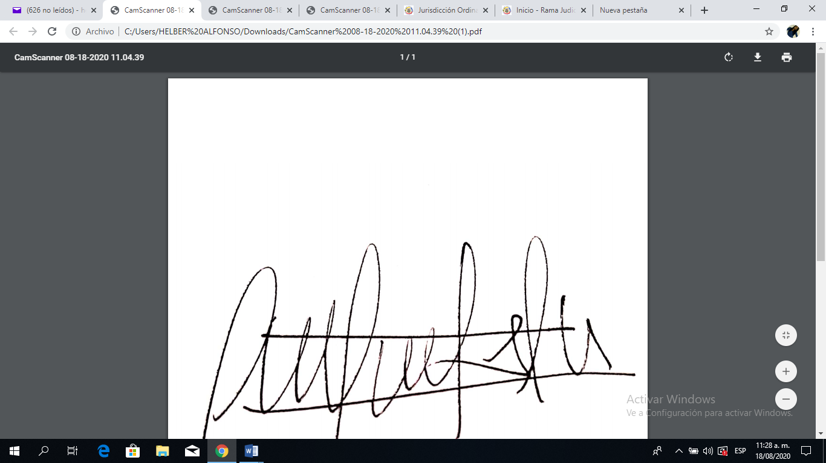

HELBER HOMERO ALFONSO HERRERA.
C.C. No. 74.282.294 de Guateque.
T.P. No. 231.858 de C. S. de la J.

